2011年普通高等学校招生全国统一考试（山东卷）
理科数学

本试卷分第I卷和第II卷两部分，共4页，满分150分。考试用时120分钟，考试结束后，将本试卷和答题卡一并交回。
注意事项：
1．答题前，考生务必用0.5毫米黑色签字笔将自己的姓名、座号、准考证证、县区和科类填写在答题卡和试卷规定的位置上。
2．第I卷每小题选出答案后，用2B铅笔把答题卡上对应题目的答案标号涂黑；如需改动，用橡皮擦干净后，再选涂其他答案标号，答案不能答在试卷上。
3．第II卷必须用0.5毫米黑色签字笔作答，答案必须写在答题卡各题目指定区域内相应的位置，不能写在试卷上；如需改动，先划掉原来的答案，然后再写上新的答案；不能使用涂改液、胶带纸、修正带。不按能上能下要求作答的答案无效。
4．填空题请直接填写答案，解答题应写出文字说明、证明过程或演算步骤。
参考公式：
柱体的体积公式：，其中S是柱体的底面积，h是柱体的高。
圆柱的侧面积公式：，其中c是圆柱的底面周长，是圆柱的母线长。
球的体积公式：，其中R是球的半径。
球的表面积公式：，其中R是球的半径。
用最小二乘法求线性回归方程系数公式：，
如果事件A、B互斥，那么P（A+B）=P（A）+P（B）

第Ⅰ卷（共60分）

一、选择题：本大题共l0小题．每小题5分，共50分在每小题给出的四个选项中，只有一项是满足题目要求的．
1．设集合 M ={x|}，N ={x|1≤x≤3},则M∩N =
A．[1,2） B．[1,2] C．[2,3] D．[2,3]
2．复数z=（为虚数单位）在复平面内对应的点所在象限为
A．第一象限 B．第二象限 C．第三象限 D．第四象限
3．若点（a,9）在函数的图象上，则tan=的值为
A．0 B． C．1 D．
4．不等式的解集是
A．[-5，7] B．[-4，6]
C． D．
5．对于函数,“的图象关于y轴对称”是“=是奇函数”的
A．充分而不必要条件 B．必要而不充分条件
C．充要条件 D．既不充分也不必要
6．若函数 (ω>0)在区间上单调递增，在区间上单调递减，则ω=
A．3 B．2 C． D．
7．某产品的广告费用x与销售额y的统计数据如下表
广告费用x（万元） | 4 | 2 | 3 | 5
销售额y（万元） | 49 | 26 | 39 | 54
根据上表可得回归方程中的为9．4，据此模型预报广告费用为6万元时销售额为
A．63．6万元 B．65．5万元 C．67．7万元 D．72．0万元
8．已知双曲线的两条渐近线均和圆C:相切,且双曲线的右焦点为圆C的圆心,则该双曲线的方程为
A． B． C． D．
9．函数的图象大致是
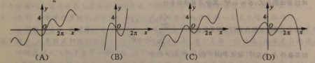
10．已知是上最小正周期为2的周期函数，且当时,,则函数的图象在区间[0,6]上与轴的交点的个数为
A．6 B．7 C．8 D．9

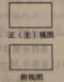
11．右图是长和宽分别相等的两个矩形．给定下列三个命题：①存在三棱柱，
其正（主）视图、俯视图如下图；②存在四棱柱，其正（主）视图、俯
视图如右图；③存在圆柱，其正（主）视图、俯视图如右图．其中真命
题的个数是
A．3 B．2
C．1 D．0
12．设，，，是平面直角坐标系中两两不同的四点，若 （λ∈R），（μ∈R），且,则称，调和分割， ,已知平面上的点C，D调和分割点A，B则下面说法正确的是
A．C可能是线段AB的中点
B．D可能是线段AB的中点
C．C，D可能同时在线段AB上
D．C，D不可能同时在线段AB的延长线上

第II卷（共90分）

二、填空题：本大题共4小题，每小题4分，共16分．
13．执行右图所示的程序框图，输入l=2，m=3，n=5，则输出的y的值是
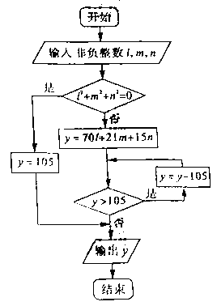
14．若展开式的常数项为60，则常数的值为 .
15．设函数,观察:
根据以上事实，由归纳推理可得：
当且时， .
16．已知函数=当2＜a＜3＜b＜4时，函数的零点 .

三、解答题：本大题共6小题，共74分．
17．（本小题满分12分）
在ABC中，内角A，B，C的对边分别为a，b，c．已知．
（I）求的值；
（II）若cosB=，b=2，的面积S。

18．（本小题满分12分）
红队队员甲、乙、丙与蓝队队员A、B、C进行围棋比赛，甲对A，乙对B，丙对C各一盘，已知甲胜A，乙胜B，丙胜C的概率分别为0.6,0.5,0.5，假设各盘比赛结果相互独立。
（Ⅰ）求红队至少两名队员获胜的概率；
（Ⅱ）用表示红队队员获胜的总盘数，求的分布列和数学期望.

19．（本小题满分12分）
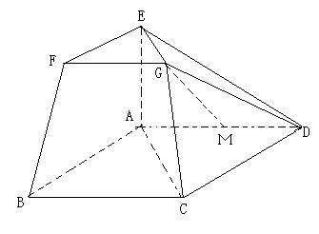
在如图所示的几何体中，四边形ABCD为平行四边形，∠ ACB=，ＥＡ⊥平面ＡＢＣＤ，EF∥ＡＢ，ＦＧ∥ＢＣ，ＥＧ∥ＡＣ.ＡＢ=２ＥＦ.
（Ⅰ）若Ｍ是线段ＡＤ的中点，求证：ＧＭ∥平面ＡＢＦＥ;
（Ⅱ）若ＡＣ＝ＢＣ=２ＡＥ,求二面角Ａ-ＢＦ-Ｃ的大小．

20．（本小题满分12分）
等比数列中，分别是下表第一、二、三行中的某一个数，且中的任何两个数不在下表的同一列．
 | 第一列 | 第二列 | 第三列
第一行 | 3 | 2 | 10
第二行 | 6 | 4 | 14
第三行 | 9 | 8 | 18
（Ⅰ）求数列的通项公式；
（Ⅱ）若数列满足：，求数列的前n项和．

21．（本小题满分12分）
某企业拟建造如图所示的容器（不计厚度，长度单位：米），其中容器的中间为圆柱形，左右两端均为半球形，按照设计要求容器的体积为立方米，且．假设该容器的建造费用仅与其表面积有关．已知圆柱形部分每平方米建造费用为3千元，半球形部分每平方米建造费用为千元，设该容器的建造费用为千元．
（Ⅰ）写出关于的函数表达式，并求该函数的定义域；
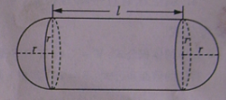
（Ⅱ）求该容器的建造费用最小时的．

22．（本小题满分14分）
已知动直线与椭圆C: 交于P、Q两不同点，且△OPQ的面积=,其中O为坐标原点.
（Ⅰ）证明和均为定值;
（Ⅱ）设线段PQ的中点为M，求的最大值；
（Ⅲ）椭圆C上是否存在点D,E,G，使得?若存在，判断△DEG的形状；若不存在，请说明理由.

参考答案

一、选择题
1—12 ADDDBCBACBAD
二、填空题
13．68 14．4 15． 16．2
三、解答题
17．解：
（I）由正弦定理，设
则
所以
即，
化简可得
又，
所以
因此
（II）由得
由余弦定理
解得a=1。
因此c=2
又因为
所以
因此

18．解：（I）设甲胜A的事件为D，
乙胜B的事件为E，丙胜C的事件为F，
则分别表示甲不胜A、乙不胜B，丙不胜C的事件。
因为
由对立事件的概率公式知
红队至少两人获胜的事件有：
由于以上四个事件两两互斥且各盘比赛的结果相互独立，
因此红队至少两人获胜的概率为
（II）由题意知可能的取值为0，1，2，3。
又由（I）知是两两互斥事件，
且各盘比赛的结果相互独立，
因此
由对立事件的概率公式得
所以的分布列为：
 | 0 | 1 | 2 | 3
P | 0．1 | 0．35 | 0．4 | 0．15
因此

19．（I）证法一：
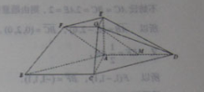
因为EF//AB，FG//BC，EG//AC，，
所以∽
由于AB=2EF，
因此，BC=2FC，
连接AF，由于FG//BC，
在中，M是线段AD的中点，
则AM//BC，且
因此FG//AM且FG=AM，
所以四边形AFGM为平行四边形，
因此GM//FA。
又平面ABFE，平面ABFE，
所以GM//平面AB。
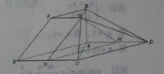
证法二：
因为EF//AB，FG//BC，EG//AC，，
所以∽
由于AB=2EF，
因此，BC=2FC，
取BC的中点N，连接GN，
因此四边形BNGF为平行四边形，
所以GN//FB，
在中，M是线段AD的中点，连接MN，
则MN//AB，
因为
所以平面GMN//平面ABFE。
又平面GMN，
所以GM//平面ABFE。
（II）解法一：
因为，
又平面ABCD，
所以AC，AD，AE两两垂直，
分别以AC，AD，AE所在直线为x轴、y轴和z轴，建立如图所法的空间直角坐标系，
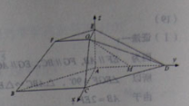
不妨设
则由题意得A（0，0，0，），B（2，-2，0），C（2，0，0，），E（0，0，1），
所以
又
所以
设平面BFC的法向量为
则
所以取
所以
设平面ABF的法向量为，
则
所以
则，
所以
因此二面角A—BF—C的大小为
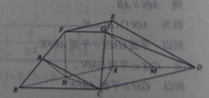
解法二：
由题意知，平面平面ABCD，
取AB的中点H，连接CH，
因为AC=BC，
所以，
则平面ABFE，
过H向BF引垂线交BF于R，连接CR，
则
所以为二面角A—BF—C的平面角。
由题意，不妨设AC=BC=2AE=2。
在直角梯形ABFE中，连接FH，
则，又
所以
因此在中，
由于
所以在中，
因此二面角A—BF—C的大小为
20．解：（I）当时，不合题意；
当时，当且仅当时，符合题意；
当时，不合题意。
因此
所以公式q=3，
故
（II）因为
所以
所以
当n为偶数时，
当n为奇数时，
综上所述，
21．解：（I）设容器的容积为V，
由题意知
故
由于
因此
所以建造费用
因此
（II）由（I）得
由于
当
令
所以
（1）当时，
所以是函数y的极小值点，也是最小值点。
（2）当即时，
当函数单调递减，
所以r=2是函数y的最小值点，
综上所述，当时，建造费用最小时
当时，建造费用最小时
22．（I）解：（1）当直线的斜率不存在时，P，Q两点关于x轴对称，
所以
因为在椭圆上，
因此 ①
又因为
所以 ②
由①、②得
此时
（2）当直线的斜率存在时，设直线的方程为
由题意知m，将其代入，得
，
其中
即 …………（*）
又
所以
因为点O到直线的距离为
所以
又
整理得且符合（*）式，
此时
综上所述，结论成立。
（II）解法一：
（1）当直线的斜率存在时，
由（I）知
因此
（2）当直线的斜率存在时，由（I）知
所以
所以，当且仅当时，等号成立.
综合（1）（2）得|OM|·|PQ|的最大值为
解法二：
因为
所以
即当且仅当时等号成立。
因此 |OM|·|PQ|的最大值为
（III）椭圆C上不存在三点D，E，G，使得
证明：假设存在，
由（I）得
因此D，E，G只能在这四点中选取三个不同点，
而这三点的两两连线中必有一条过原点，
与矛盾，
所以椭圆C上不存在满足条件的三点D，E，G.

